Тесты по страноведению 7 класс .
1.Was ist die Hauptstadt des vereinten Deutschland?
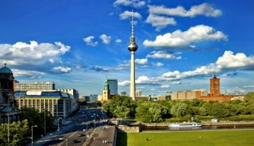
a) Bonn
b) Berlin
c) Weimar
2. Auf dem Wappen von Berlin ist … dargestellt.
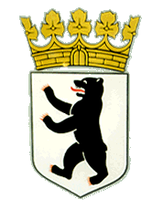
a) ein Adler,
b) ein Bär,
c) ein Löwe
3.Wie sieht die Staatsflagge der BRD aus?
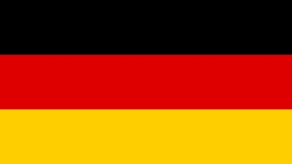
a )weiß – rot – blau,
b) schwarz – rot – gelb,
c) grün – weiß – rot
4.Welche deutsche Stadt ist durch ihre Gemäldegalerie weltberühmt?
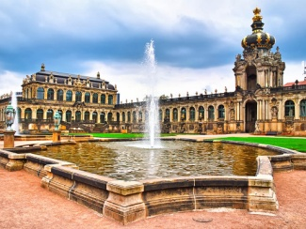
a) Weimar
b) München
c) Dresden
5.An welchem Fluss liegt Berlin?
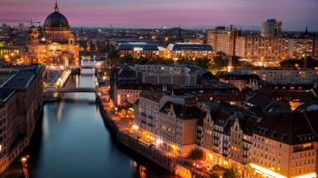
a) an der Spree
b) am Rhein
c) an der Oder
6.Der deutsche Arz … ist in der ganzen Welt bekannt?
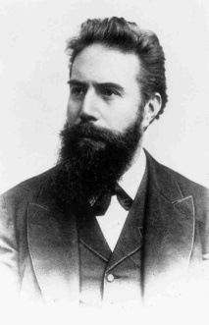
a) Konrad Röntgen
b) Robert Koch
c) Richard Wagner
7.Rudolf Diesel erfand 1893 einen neuen… .
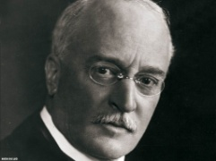
a) Zug
b) Motor
c) Wagen

8.Der Bodensee liegt im… Deutschlands.
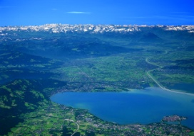
a) Süden
c) Osten
d) Westen
11.Der größte See in Deutschland ist …
a) Ammersee
b) Chiemsee
c) Bodensee
12.Wo wurde Goethe-Schiller-Denkmal gestellt?
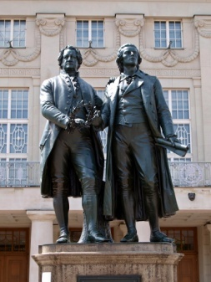
a) in Dresden
b) in Weimer
c) in Leipzig
13.Wo steht die Bronzefigur eines Sowjetsoldaten?
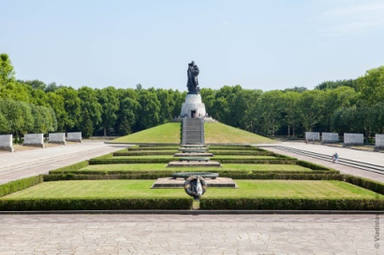
a) in Köln
b) in Frankfurt
c) Berlin, im Treptower Park.

